**Armorique (regionaal natuurpark)**

* Het Armorique (regionaal natuurpark) is gelegen onderweg op de route tussen [Morlaix](http://nl.wikipedia.org/wiki/Morlaix) en [Quimper](http://nl.wikipedia.org/wiki/Quimper) in het departement [Finistère](http://nl.wikipedia.org/wiki/Finist%C3%A8re) in de (regio [Bretagne](http://nl.wikipedia.org/wiki/Bretagne_(regio))).
* Vanuit [Le Faou](http://nl.wikipedia.org/wiki/Le_Faou) in zuidoostelijke richting, buigt men af naar Quimerc'h van de weg naar [Châteaulin](http://nl.wikipedia.org/wiki/Ch%C3%A2teaulin) naar het oosten af.
* Hiermee komt men in het gebied van het Parc Naturel Régional d'Armorique, dat een groot deel van de Monts d'Arrée in beslag neemt.
* Vanuit Morlaix, richting Quimper, doorkruist men dit gebied, waar een groot meer, het Réservoir de Saint-Michel is gelegen.
* 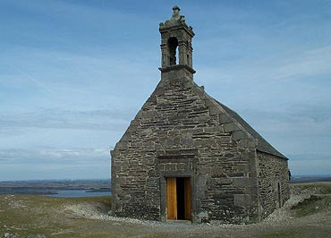Na 20 km bereikt men [Brasparts](http://nl.wikipedia.org/wiki/Brasparts), met zijn opmerkelijke "[enclos paroissial](http://nl.wikipedia.org/wiki/Enclos_paroissial" \o "Enclos paroissial)" van waaruit men twee tochten kan maken.
* Het eerste gaat naar de 7 km te noorden gelegen [Montagne Saint-Michel](http://nl.wikipedia.org/wiki/Montagne_Saint-Michel) die 380 meter hoog is.
* Deze bergheuvel kan men beklimmen, vanwege het schitterende uitzicht, met uitzicht boven het Régionale Natuurpark en het Lac Saint-Michel, dat zeer aan te bevelen is.
* Bovenop de berg ziet men afzonderlijk van de andere berggesteentes drie zwarte puntige [basaltpieken](http://nl.wikipedia.org/wiki/Basalt_(gesteente)) genaamt de "Drie Weduwen" of ook de "Drie Heksen".
* Deze tocht kan men uitbreiden tot het 6 km ten westen van de berg gelegen dorp [Saint-Rivoal](http://nl.wikipedia.org/wiki/Saint-Rivoal), waarvan het openluchtmuseum in de zomer van 9.00u tot 12.00u en van 14.00 tot 18.30u geopend is.